Гуманитарный проект
государственного учреждения образования
«Детский сад №1 г. Чашники»
Наименование проекта | «Здоровое детство»
2.Срок реализации проекта | В течение года со дня получения гранта
3. Организация-заявитель, предлагающая проект | Государственное учреждение образования «Детский сад № 1 г. Чашники»
4. Руководитель организации | Сароко Марина Сергеевна заведующий,  8(02133)61451, gyod-s1@yandex.by
5. Цель проекта | Эффективное использование территории учреждения дошкольного образования для привлечения детей и законных представителей воспитанников к здоровому образу жизни посредствам создания спортивной площадка.
6. Задачи, планируемые к выполнению в рамках реализации проекта | - Закупка и установка спортивного комплекса и нового спортивного оборудования;  - Развитие различных видов спорта, учитывающих интересы детей, обучающихся в учреждении образования;  - Формирование у детей осознанных потребностей в систематических занятиях физической культурой и спортом, самосовершенствовании, ведении здорового образа жизни;  - Увеличение доли детей, вовлеченных в процесс занятий физической культурой и спортом с целью исключения совершения ими противоправных действий
6. Целевая группа | Дети в возрасте от 2 до 6 лет, посещающие учреждение образования и проживающие в микрорайоне, родители.
7. Детальное описание деятельности в рамках проекта в соответствии с поставленными задачами | Благоустройство спортивной площадки в учреждении образования способствует умственному, нравственному, эстетическому и физическому воспитанию. Способствуют укреплению здоровья детей, развитию их самостоятельности, познавательной активности.  Данный проект запланирован с целью благоустройства спортивной площадки учреждения дошкольного образования.  Описание мероприятий в рамках проекта:  - планирование территории спортивной площадки;  - демонтаж старого покрытия;  - нанесение искусственного покрытия под спортивную площадку;  - приобретение современного спортивного комплекса и нового спортивного оборудования для оснащения спортивной площадки на территории учреждения для детей (баскетбольные кольца, футбольные ворота, современное спортивное оборудование).  Ожидаемые результаты:  - - благоустройство спортивной площадки в соответствии с приоритетными направлениями деятельности детского сада;  - - создание условий для отдыха, занятий спортом, игры и проведение экспериментов детьми;  - - создание условий для охраны и укрепления здоровья детей;
8. Обоснование проекта | Проблема здорового образа жизни в современном обществе является одной из самых актуальных. Эта проблема требует к себе особого внимания, если касается детей и подростков. Культура здорового образа жизни выступает как один из основных компонентов общей культуры человека, но этой проблеме уделяется крайне недостаточное внимание. Здоровье подрастающего поколения и разработка эффективных мер, направленных на его укрепление, в настоящее время – важнейшая социальная задача.
9. Место реализации проекта (область/район, город) | Витебская область, город Чашники, ул. Советская, 60/а, к.1
10. Источник финансирования | Спонсорская помощь
11. Общий объем финансирования (в долларах США) | 20000
12. Софинансирование | Все средства спонсора

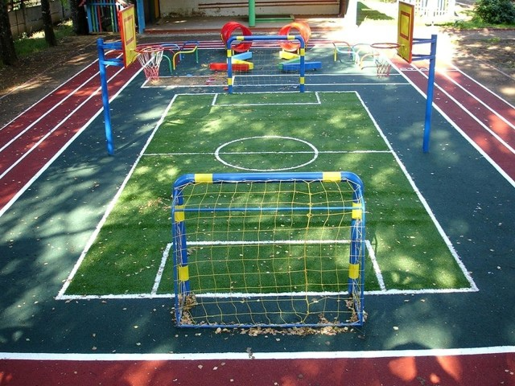

Humanitarian project of state educational institution
«Kindergarten № 1 of the Chashniki city»
1. Name of the project | "The best place for play, recreation, sports and cognitive development of children»
2. Project implementation period | Within a year from the date of receipt of the grant
3. Organization that offers the project | State Educational Institution " Kindergarten № 1 of the city of Chashniki»
4. Head of the organization | Saroko Marina Sergeevna Head of Department, 8(02133)61451, gyod-s1@yandex.by
5. The aim of the project | Effective use of the territory of a preschool educational institution to attract children and legal representatives of pupils to a healthy lifestyle through the creation of a sports ground.
6. Tasks planned for implementation within the framework of the project | - Purchase and installation of a sports complex and new sports equipment;  - Development of various sports that take into account the interests of children studying in an educational institution;  - Formation of children's conscious needs for systematic physical education and sports, self-improvement, healthy lifestyle;  - - An increase in the proportion of children involved in the process of physical education and sports in order to exclude them from committing illegal actions
6. Target Group | Children aged 2 to 6 years who attend an educational institution and live in the neighborhood, parents.
7. Detailed description of the project activities in accordance with the assigned tasks | The improvement of a sports ground in an educational institution contributes to mental, moral, aesthetic and physical education. They contribute to the strengthening of children's health, the development of their independence, cognitive activity.  This project is planned for the purpose of improving the playground of a preschool educational institution.  Description of the project activities:  - planning of the territory of the sports ground;  - dismantling of the old coating;  - application of artificial coating under the sports ground;  - purchase of a modern sports complex and new sports equipment for equipping a sports ground on the territory of the institution for children (basketball rings, football gates, modern sports equipment).  Expected results:  - improvement of the sports ground in accordance with the priority activities of the kindergarten;  - creating conditions for recreation, sports, games and experiments by children;  - creation of conditions for the protection and promotion of children's health;
8. Project justification | The problem of a healthy lifestyle in modern society is one of the most urgent. This problem requires special attention if it concerns children and adolescents. The culture of a healthy lifestyle acts as one of the main components of the general human culture, but this problem is given extremely insufficient attention. The health of the younger generation and the development of effective measures aimed at strengthening it are currently the most important social task.
9. Project location (region/district, city) | Vitebsk region, Chashniki city, Sovetskaya str., 60|a
10. Source of funding | Sponsorship support
11. The total amount of funding (in US dollars) | 20000
12. Co-financing | All funds of the sponsor

